План-конспект открытого урока по ОРКСЭ
Основы православной культуры.
Тема урока: « Пасха»
Тип урока: комбинированный

Цель урока: пополнить и обобщить знания учащихся о празднике Светлой Пасхи и его значении в русской православной культуре.

Задачи урока:

Образовательные: познакомить с событиями, связанными со словами Воскресенье, Пасха, Спаситель.
Развивающие: развивать интерес к старинным русским обрядам, обычаям и традициям.
Воспитательные: помочь осознать, почему пасхальная радость в православной культуре воспринимается выше всех других радостей в жизни
Оборудование: компьютер, проектор, праздничные плакаты, праздничный пасхальный стол.
Учитель: Калеганова Ольга Юрьевна МБОУ СОШ№6

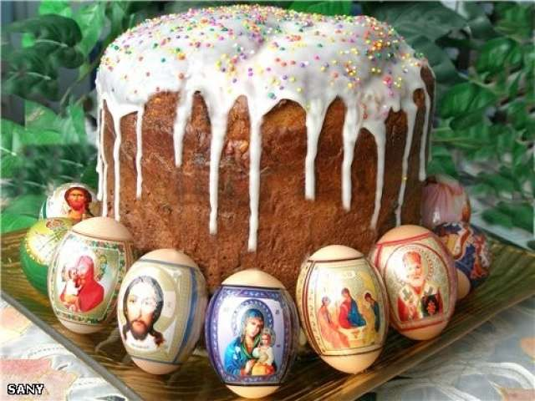

Ход урока.
1 Проверка домашнего задания.
Учитель:
- Ребята, назовите тему прошлого урока?
Дети:
- Христос и Его крест.
Учитель:
- О чем мы говорили на этом уроке?
Дети:
- О казни Христа. Смерть была нужна Христу для того, чтобы пройти через человеческую смерть. Так же, как проходят через дверь, чтобы оказаться за ней в новом пространстве. Люди умирали и до Христа, и после него. До Христа смерть давала людям лишь пустоту и холод. Теперь же Бог решил Сам войти в мир смерти, чтобы человек., который переступит порог смерти, встретил за ними не пустоту , а любовь Христа. Чтобы за смертью следовало радостное бессмертие (Царство Божие, Царство Небесное).
2 Работа над новой темой
Учитель:
- История Христа не заканчивается Его казнью. Ведь он сказал Понтию Пилату, что имеет власть снова принять свою жизнь. Поэтому Евангелие говорит, что после распятия Христос вернулся к жизни-воскрес. Знакомое вам слово «воскресенье» связано именно с Иисусом Христом. Древний славянский корень «крес» означает «жит», «сиять», «сверкать». Воскресенье-день возобновления жизни. Имя Иисус значит бог спасает, Христос именуется спасителем ( Спасом) потому, что на крест Он пошел ради спасения людей. Сегодня у нас необычный урок, а урок праздник, праздник, посвященный воскресению Иисуса Христа. Этот праздник символизирует победу добра над злом, жизни над смертью. Для встречи Пасхи православные собираюся в храме. Самая торжественная часть праздничного богослужения – пасхальная полночь. Священник несет крест. А люди с иконами и зажженными свечами обходят вокруг храма( крестный ход) и поют радостные пасхальные гимны.
Ученик:
-Повсюду благовест гудит
Из всех церквей народ валит.
Заря глядит уже с небес
Христос воскрес! Христос воскрес!

С полей уж снят покров снегов,
И реки рвутся из оков,
И зеленеет ближайший лес
Христос воскрес! Христос воскрес!

Вот просыпается земля,
И одеваются поля!
Весна идет, полна чудес!
Христос воскрес! Христос воскрес!
(А. Майков)
Учитель:
-Праздник Пасхи богат обрядами и обычаями. В этот день старики расчесывали волосы с пожеланиями, чтобы у них было столько внуков, сколько волос на голове. Умывались с золота, серебра и красного яичка в надежде разбогатеть. Молодые парни и девушки взбирались на «крыши домов», чтобы лучше рассмотреть, как будет «играть» и «веселиться» красно солнышко. На Руси существовало поверье, что на Пасху Солнце «играет», и люди старались подкараулить это мгновение. Дети же обращались к солнцу с помощью заклички.
Ученик:
- Гори солнце ярче
Лето будет жарче
И зима - теплее
А весна – милее!
В лесу вырастут грибы,
В огороде – бобы
В поле – рожь и ячмень
В саду – зеленый хмель.
Учитель:
- В этот день в церкви звонили в колокола. Звонили по особенному, торжественно -этот звон, ребята, зовется «Пасхальный благовест».
( Звучит запись колокольного звона.)
Учитель:
- А сейчас послушайте стихотворение С.Есенина, которое было написано им под впечатлением праздничного колокольного звона. Оно так и называется «Пасхальный благовест».
Ученик:
-Колокол дремавший
Разбудил поля
Улыбнулась солнцу
Сонная земля.
Понеслись удары
К синим небесам,
Звонко раздается
Голос по лесам .
Скрылась за рекою
Белая луна,
Звонко побежала
Резвая волна.
Тихая долина
Отгоняет сон,
Где-то за дорогой
Замирает звон.
Учитель:
- В связи с пасхой изменяется богослужение в церкви. Нет чтения, все поется.
А сейчас послушайте церковное песнопение, которое исполняли в светлый праздник Пасхи. В церкви звучание инструментов не допускается, поэтому музыка написана для хора.
Учитель:
- Обратите внимание, как красив и радостен наш пасхальный стол. Традиционными пасхальными блюдами остаются пасха, кулич, крашеные яйца. Яйца красили в разные цвета, но чаще в красный.
(Выходят 3 детей с картинками)
Дети:
1 ученик: Если на яйце была нарисована сосна – это означало долголетие и зоровье.
2 ученик: Звезда – нравственная чистота, человеколюбие.
3 ученик: Солнце – к богатому урожаю.
Учитель:
- Мы все христосуемся на Пасху, обмениваемся яичком, целуемся друг с другом и говорим: « Христос воскрес»- «Воистину воскрес». Этот обычай очень давний. Христос дал нам жизни, а яйцо-это знак жизни.
(Показывается обряд)
Со святой пасхальной недели начинаются первые весенние хороводы.
Сейчас нам девочки исполнят хоровод «Солнышко встало».
Учитель:
- Как всякий большой праздник – Пасха заполнена разными забавами, играми.
1.Веками любимой пасхальной игрой на Руси было катание яиц. Устраивали эту игру так: устанавливали деревянный каток, а вокруг него освобождали ровное место, где раскладывали крашеные яйца или игрушки. Дети по очереди подходили к катку и катали каждый свое яйцо. Выигрышным становился тот предмет, которого яичко коснулось
2. Игра « Не урони яйцо».
Играющие берут в зубы ложечку с яйцом и по команде идут через зал, стараясь не уронить яйцо. Победит тот, кто быстрее вернется на место.
3. Игра «Чье яйцо крепче».
Вызывается 2 человека. Им дается по одному яйцу и они должны их стукнуть друг об дружку. Чье яйцо окажется крепче?
Ученик: стихотворение М.Максимович «Христос воскрес».
«Христос воскрес!»-поют колокола.
И весть та- радостна, светла-
Над миром носится волной,
И мир внимает вести той.
«Христос воскрес!» - поет земля,
Моря и горы, и поля…
И им в ответ звучит с небес:
«Воистину воскрес!»
3 Подведение итога урока.
Учитель:
- О чем узнали на уроке?
2. Что было нового для вас?
3. Какие новые слова и термины узнали?
4. Что для вас осталось непонятным?

Литература.

Основы православной культуры. А. В. Кураев М: Просвещение, 2013г.
Электронное приложение к учебнику(диск)

Я познаю мир: Религии: Дет. Энциклопедия/ Автор составитель О. А. Могила, С. В.
Чумаков.- М: ООО «Издательство АСТ» : ООО» Агенство «КРПА Олимп», 2002

Газета «ПедСовет» 2000г.

